Inicio:

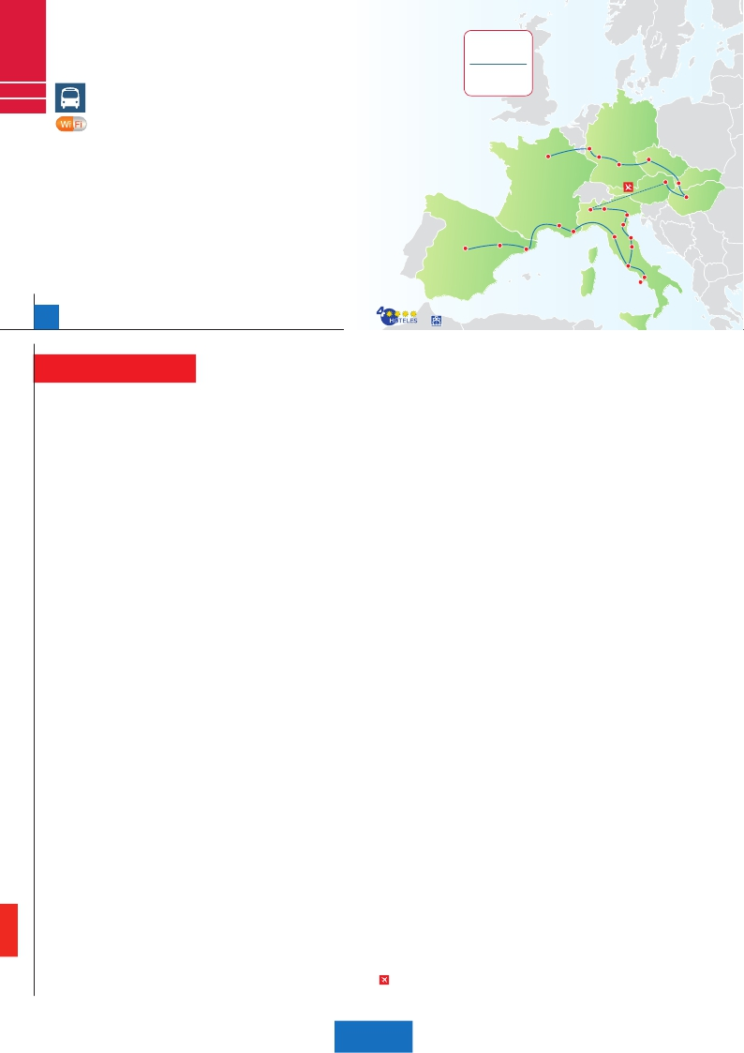

París

C05

C06

EUROPA MULTICOLOR (Viena-Milán en avión)

**3** París,**1** Frankfurt,**2** Praga,**2** Budapest,

**3** Viena,**1** Milán,**2** Venecia,**1** Florencia,**3** Roma,

**1** Niza,**1** Barcelona,**2** Madrid,

**Incluido en todos nuestros autocares**

**Para mayor**

**comodidad**

**Viena-Milán**

**en Avión**

Ruta Romántica

**Además de las visitas panorámicas de París, Frankfurt, Praga, Budapest , Viena, Venecia, Florencia,**

Verona

Montpellier

Niza     Pisa

**Roma, Barcelona, Madrid (según opción), se incluyen las siguientes visitas:**

• Paseo por Montmartre y París Iluminado

• Subida a la Torre Eiffel y paseo en barco por el Sena

• Crucero por el Rhin. Degustación de cerveza en Frankfurt

• Cena típica en la famosa cervecería U Fleku

• Cena amenizada en una taberna de Grinzing

• Crucero por la laguna veneciana

• Visita a una fábrica de cristal de Murano. Visita a Verona, Padua y Asís

• Paseos por el Trastévere y la Plaza Mayor

Madrid

Zaragoza

Praga

París Frankfurt

Nuremberg

Viena

Milán

Venecia

Padua

Florencia

Asís

Barcelona

Roma

Nápoles

Capri

Bratislava

Budapest

23 días, 12 comidas y 25 visitas ...  desde 2.870 $ USA

Opción Roma - Barcelona en barco

Inicio: París (módulo 1)

23 días

Fin: Madrid (módulo F)

**DÍA 1.** (Jueves)**PARÍS**

Llegada a París, asistencia en el aeropuerto

y traslado al hotel.Tiempo libre. Alojamiento.

Paseo incluido al París Iluminado. París es la

ciudad de la luz, de noche estalla en mil colo-

res que dan un encanto especial a la majes-

tuosa Torre Eiffel, la belleza del Arco del triun-

fo, los inmensos Campos Elíseos, La Opera

Garnier, La Plaza de la Concordia, Trocadero,

etc. Alojamiento.

**DÍA 2.** (Viernes)**PARÍS**

Desayuno buffet. Iniciaremos con la visita

panorámica de la ciudad, donde veremos:

La Catedral de Nôtre Dame, pieza maestra

del arte medieval; el Barrio Latino; la Sorbona,

el Panteón de los hombres ilustres donde se

encuentra el mausoleo de Napoleón; el Pa-

lacio y los Jardines de Luxemburgo; la Torre

Eiffel símbolo de parís y de Francia; la Plaza

de la Concordia, la Plaza Etoile con el Arco del

Triunfo, Plaza Vendôme, La Opera Garnier,

etc. A continuación,, embarque en el Puerto

de Lena para dar un paseo en barco por el

Sena. Después subiremos al 2º piso de la fa-

mosa Torre Eiffel, desde donde obtendrá una

panorámica única y bellísima de la gran ciudad

que es París. Alojamiento.

**DÍA 3.** (Sábado)**PARÍS**

Desayuno buffet. Día libre. Ofrecemos la po-

sibilidad de efectuar alguna visita opcional:

• Palacio de Versalles: Destacan sus bellos

jardines y fuentes y su maravilloso Salón de

los Espejos.

• Museo del Louvre: Una de las mayores pi-

nacotecas del mundo, celoso guardián de la

sonrisa de la Mona Lisa

**DÍA 4.** (Domingo)**PARÍS-**

**Crucero por el Rhin-FRANKFURT**

Desayuno buffet. Salida hacia Boppard.

Aquí embarcaremos en el crucero (incluido)

que nos conducirá por la parte más bonita

del Rhin pudiendo admirar la Roca Loreley,

una enorme roca maciza que aparece en la

ribera derecha del río, en un estrecho del Rhin

que pasa entre montañas de 130 m de altura

y donde el curso del río forma una “S” y nos

muestra los antiguos Castillos-Fortalezas del

Rhin. Desembarque y continuación del viaje

hasta Frankfurt, centro financiero y comercial

de Alemania. Visita panorámica (incluida): la

colegiata de Frankfurt, también referida como

catedral, aunque nunca fue sede de ningún

obispado, fue desde 1356 sede en la cual se

elegían los reyes y 200 años más tarde, lugar

de coronación de los emperadores de Alema-

nia. No lejos del ayuntamiento se encuentra la

iglesia de San Pablo, la famosa Paulskirche, en

la que 1848 se constituyó la primera asamblea

nacional de Alemania y que desde entonces

es considerada la cuna de la democracia ale-

mana. Otro emblema nacional de Frankfurt es

el Auditorio y centro de Congresos, Alter Oper

de Frankfurt, la Universidad, etc. Concluiremos

el paseo con una degustación de cerveza.

Cena y alojamiento.

**DÍA 5.** (Lunes)**FRANKFURT-NUREMBERG-**

**PRAGA**

Desayuno buffet. Salida hacia Nuremberg, an-

tigua capital imperial y una de las ciudades más

históricas. Tiempo libre. A continuación, segui-

remos nuestro viaje hacia Praga, capital de la

República Checa. Llegada, cena y alojamiento.

**DÍA 6.** (Martes)**PRAGA**

Desayuno buffet. Por la mañana realiza-

remos una visita panorámica de la ciudad.

Veremos: la Plaza de la República, donde se

encuentra una de las más antiguas torres de

Praga: la Torre de la Pólvora y la Casa Muni-

cipal, la Plaza de Wenceslao, la más grande

de las tres gigantescas plazas construidas por

Carlos IV para su ciudad nueva (Nove Mes-

to). Continuaremos hacia el puente de Carlos,

uno de los símbolos de la ciudad del siglo XIV.

Seguiremos paseando por los lugares más

destacados de Stare Mesto (Ciudad Vieja). En

ella se encuentra la Iglesia de Nuestra Seño-

ra de Tyn, el imponente monumento a Juan

Hus, el Ayuntamiento de la Ciudad Vieja con

su famoso reloj astronómico del siglo XV. Por

la tarde,, opcionalmente, podremos realizar la

visita artística: Finalmente nos despediremos

de Praga asistiendo a la más famosa de sus

cervecerías, el U-Fleku, donde cenaremos y

degustaremos su famosa cerveza.

**DÍA 7.** (Miércoles)**PRAGA-BRATISLAVA-**

**BUDAPEST**

Desayuno buffet. A primera hora de la ma-

ñana, salida hacia Brno. A continuación, tiem-

po libre para visitar la Plaza de la Libertad, la

Fuente Barroca y el Ayuntamiento viejo. Con-

tinuación del viaje hasta Bratislava, capital

de Eslovaquia. Llegada y visita panorámica

de la ciudad. Salida hacia Budapest. Llegada

cena y alojamiento.

**DÍA 8.** (Jueves)**BUDAPEST**

Desayuno buffet. Estancia en media pensión.

Por la mañana, realizaremos la visita pano-

rámica: en la orilla derecha del Danubio se

encuentra el centro Histórico, Buda: veremos

el Bastión de los Pescadores, la Iglesia de

Matías, etc. A continuación, cruzaremos el río

danubio para visitar Pest, la parte comercial de

la ciudad. Almuerzo. Por la tarde, los que lo

deseen podrán realizar un Paseo opcional en

barco por el Danubio. Esta noche les Ofrece-

mos la posibilidad de hacer un recorrido noc-

turno por Budapest iluminado y participar en

una cena zíngara (opc.). Alojamiento.

**DÍA 9.** (Viernes)**BUDAPEST-VIENA**

Desayuno buffet. Salida hacia la frontera aus-

tríaca. Llegada a Viena, almuerzo asistencia y

traslado al hotel. Viena, la capital de Austria, y

también la capital del Vals, pasear por Viena es

como introducirte en los acordes del Danubio

Azul y bailar a través de ellos por la ciudad. Las

calles son grandes, los edificios monumentales.

Ver como recorren las avenidas de la ciudad,

los tranvías, junto a los coches, recuerda épo-

cas pasadas. Los parques son grandiosos, las

múltiples estatuas de músicos y escritores re-

velan el pasado cultural de la ciudad, el Prater,

con su famosa noria, las plazas que recuerdan

la época imperial, de todo esto seremos testi-

gos cuando realicemos la visita panorámica,

en nuestro recorrido nos encontraremos con el

Palacio Imperial, residencia de los emperado-

res, el Palacio de Bellvedere, lugar grandioso y

de tremendo prestigio en el país y en su capital,

el conjunto artístico consta de los dos palacios

Belvedere, convertidos en museo y de otro lla-

mado Schwarzenberg, transformado en hotel.

La Iglesia Votiva, la Ópera, el museo de Bellas

Artes, los monumentos a Goethe, Schiller y Mo-

zart, la Universidad, etc. Alojamiento.

**DÍA 10.** (Sábado)**VIENA**

Desayuno buffet. Por la mañana podrán rea-

lizar opcionalmente la visita artística de la

ciudad, conoceremos las dependencias del

magnífico edificio que alberga la Ópera más

importante de Viena. A continuación, iremos

a Grinzing, bello pueblo de vinicultores, don-

de efectuaremos la cena incluida en una de

sus típicas tabernas. Regreso a Viena y Alo-

jamiento.

**DÍA 11.** (Domingo)**VIENA**

Desayuno buffet. Día libre para seguir pa-

seando y visitando Viena. Alojamiento

**DÍA 12.** (Lunes)**VIENA-MILÁN**

Viaje en avión

Desayuno buffet. A la hora indicada, trasla-

do al aeropuerto para tomar vuelo con destino

Milán (vuelo no incluido). Llegada, asistencia

en el aeropuerto y traslado al hotel. Cena y

alojamiento.

**DÍA 13.** (Martes)**MILÁN-VERONA-VENECIA**

Desayuno buffet. Mañana libre donde podrá

visitar la Galería Víctor Manuel; ‘’El Duomo’’ (la

Catedral gótica más grande de Italia), el Casti-

llo Sfforza, etc. Salida hacia Verona, la ciudad

de Romeo y Julieta. Tiempo libre para visitar la

casa de Julieta, situada cerca de Piazza Erbe.

Continuación del viaje hasta Venecia. Cena y

alojamiento. Opcionalmente, podremos reali-

zar una visita a Venecia de noche.

**DÍA 14.** (Miércoles)**VENECIA**

Desayuno buffet. Por la mañana, traslado ha-

cia la Plaza de San Marcos, efectuaremos un

crucero incluido por la laguna veneciana entre

bellísimas vistas. Empezaremos nuestra visi-

ta panorámica incluida por la impresionante

Plaza de San Marcos, en la que se reúne arte

griego, medieval, bizantino y veneciano, for-

mando un maravilloso conjunto arquitectónico

con la Basílica de San Marcos, la Torre del Re-

loj, el puente de los Suspiros, Campanille y el

Palacio Ducal. Visita a una fábrica de cristal de

Murano. Resto del tiempo libre en esta ciudad

asentada sobre 118 islas en el mar Adriático.

Aconsejamos pasear por sus típicas callejuelas

hasta el Puente Rialto y efectuar un paseo en

góndola (opcional) por los típicos canales ve-

necianos. Cena y alojamiento.

**DÍA 15.** (Jueves)**VENECIA-PADUA-**

**FLORENCIA**

Desayuno buffet. Salida hacia Padua, ciu-

dad universitaria, donde destaca su magnífica

Plaza Prato Della Valle y la Basílica de San

Antonio. Construida para albergar el sepulcro

Santo. Continuación hasta Florencia, donde

realizaremos la visita panorámica. Resto del

día libre. Opcionalmente, podrá visitar los Mu-

seos Florentinos y la Academia, donde po-

drá disfrutar contemplando el famoso “David”

de Miguel Angel y otras obras maestras. Cena

y alojamiento.

**DÍA 16.** (Viernes)**FLORENCIA-ASÍS-ROMA**

Desayuno buffet. Salida hacia Asís. Visita-

remos la Basílica de San Francisco, el más

bello de todos sus templos, con frescos de

Cimabue y Giotto y los pintores de la escuela

florentina. Continuación del viaje hasta Roma.

Presentamos la capital del Tiber con una visita

panorámica en autobús hacia el corazón de

188 PANAVISIÓN

19 días, 12 comidas y 22 visitas ...  desde 2.580 $ USA

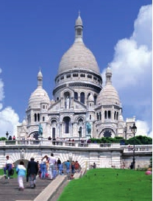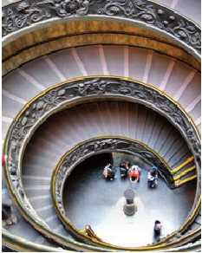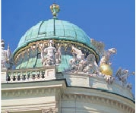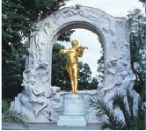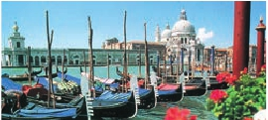

la Roma antigua, conociendo la Isla Tiberina,

Traslados: Aeropuerto-hotel.

Guía correo y asistencia desde la

Ciudad     Baja   Media Alta  Spto.

el Trastevere, las colinas de Avetino y Palatino

esta última contiene los más antiguos recuer-

dos de Roma; la belleza de este lugar, con res-

tos arqueológicos, la riqueza de su vegetación

y sus maravillosas vistas hacen de él uno de los

más hermosos lugares de la ciudad. Veremos

también el Coliseo, el Circo Máximo, el Arco

del Triunfo de Constantino, Teatro de Marcelo,

Castillo de Santo Angel, la famosísima Plaza

de Venecia y las escaleras del Campidoglio, la

más famosa de las sietes colinas de la ciudad

de Roma. Por la tarde, tendremos opcional-

mente la visita de Roma Barroca; recorrido por

las principales plazas de la ciudad, visitando

la famosa Fontana de Trevi, Panteón y la es-

pectacular Plaza Navona. Paseo incluido por el

Trastévere. Cena y alojamiento.

**DÍA 17.** (Sábado)**ROMA**

Desayuno buffet. Hoy tenemos una visita

opcional interesantísima a los Museos Va-

ticanos, Capilla Sixtina y el interior de la

Basílica de San Pedro. Comenzaremos con

la visita (opcional) a los Museos Vaticanos,

y la capilla Sixtina. En su interior se conser-

van preciosísimos tesoros, entre ellos está la

“Piedad” de Miguel Angel, y el Baldaquino de

Bernini, para terminar en la magnífica Plaza del

Vaticano. Asimismo tendrá oportunidad de vi-

sitar por su cuenta las Basílicas Mayores y

Catacumbas, lugar de refugio y culto de los

primeros cristianos. Resto del día libre. Cena

y alojamiento.

**DÍA 18.** (Domingo)**ROMA**

**(Excursión opcional a Nápoles y Capri)**

Desayuno buffet. Excursión opcional de todo

el día a Nápoles y Capri. Salida por la mañana

en autocar hacia Nápoles. Existe la posibilidad

de visitar también Pompeya (opcional). Visita

de las ruinas consideradas con razón entre las

más importantes y completas del mundo. Con

el guía local, visitaremos los restos de esta co-

lonia romana que el volcán Vesubio sepultó.

Pasearemos por sus empedradas calles, y

conoceremos mejor la vida de estos pompe-

yanos que vivieron hace casi 2.000 años. En

Nápoles tomaremos el barco que nos llevará a

la isla de Capri. Paseo por Capri y visita a los

magníficos jardines de Augusto. Almuerzo en

un restaurante. Tiempo libre. Al final de la tarde

regresaremos a Roma. Alojamiento.

• A partir del día 19 tenemos dos opciones

de viaje para continuar hasta España:

**OPCIÓN BUS**

**DÍA 19.** (Lunes)**ROMA-PISA-NIZA**

Desayuno buffet. Salida hacia Pisa, llegada y

visita a la Plaza de los Milagros. Continuación

del viaje hacia Niza. Llegada. Alojamiento.

**DÍA 20.** (Martes)**NIZA-MONTPELLIER-**

**BARCELONA**

Desayuno buffet. Salida hacia Montpellier.

Continuación hasta Barcelona. Llegada y vis-

ita de la ciudad, recorreremos los lugares más

típicos y pintorescos de Barcelona. Tiempo

libre. Alojamiento.

**DÍA 21.** (Miércoles)**BARCELONA-**

**ZARAGOZA-MADRID**

Desayuno buffet. Salida hacia Zaragoza.

Visita panorámica de la Basílica del Pilar y con-

tinuación del viaje hacia Madrid. Paseo incluido

por la Plaza Mayor. Alojamiento.

**DÍA 22.** (Jueves)**MADRID**

Desayuno buffet. Hoy realizaremos la visita

panorámica de la ciudad. Recorreremos el

Paseo de la Castellana, fuente de la Cibeles,

la Puerta del Sol, etc. Resto del día libre. Alo-

jamiento

**DÍA 23.** (Viernes)**MADRID**

Desayuno buffet. Fin del viaje y de nuestros

servicios.

**OPCIÓN BARCO**

**DÍA 19.** (Lunes)**ROMA-BARCELONA**

Desayuno buffet. Traslado a Civitavechia y

embarque en el Barco Grimaldi Lines con des-

tino Barcelona. Día y noche a bordo. Acomo-

dación en camarote doble.

**DÍA 20.** (Martes)**BARCELONA**

Día de Crucero

Desayuno incluido. Día de navegación hasta

las 18.30 horas que llegaremos a Barcelona.

Tiempo libre en el barco para disfrutar de sus

maravillosas instalaciones. Desembarque y

visita de la ciudad. Alojamiento.

**DÍAS 21 y 22** (Miércoles-Jueves)

Idénticos a la opción bus descrita más arriba.

**DÍA 23.** (Viernes)**MADRID**

Desayuno buffet. Fin del viaje y de nuestros

servicios.

Inicio: París (módulo 1)

19 días

Fin: Roma (módulo E)

Este Itinerario de 19 días es idéntico al viaje

de 23 días excepto los cinco últimos días,

ya que este tour finaliza el día 19 en Roma

con el desayuno.

**INCLUIDO EN EL TOUR**

l

l

llegada.

l Autopullman para el recorrido terrestre

l Alojamientos en hoteles previstos o

similares.

l Comidas: 12 comidas principales.

Bebidas no incluidas.

l Visitas con guía local: Madrid, París,

Praga, Budapest , Viena, Venecia,

Florencia, Roma.

l Visitas explicadas por nuestro guía:

Frankfurt, Nuremberg, Verona, Padua,

Asís, Pisa, Niza, Barcelona, Zaragoza.

l Otros atractivos incluidos: Subida a

Torre Eiffel, paseo en barco por el Sena,

paseo por Montmartre, París Iluminado,

paseo y degustación de cerveza en

Frankfurt, Crucero por el Rhin, Visita a

fábrica de cristal de Murano.

l Seguro de viaje

**HOTELES previstos o similares**

París    Residhome Courbevoie**** Ciudad

Frankfurt  Novotel City****       Ciudad

Praga   Holiday Inn Congress****  Ciudad

Clarions Congres****    Ciudad

Budapest Arena/Budapest ****    Ciudad

Viena    Vienna South ****      Ciudad

Eurostars Viena****     Ciudad

Milán    Contessa Jolanda****    Ciudad

Milano Niguarda****     Bresso

Venecia  Villa Fiorita****       Monastier

Brioni / Colombo ****    Jesolo

Florencia  Delta Florence****    Calenzano

The Gate****         Sesto F.

Raffaello****         Ciudad

Roma   NH Area/C.Colombo****  Ciudad

Niza    Apogia***           Ciudad

Barcelona Novotel Cornellá ****    Periferia

Madrid   Rafael Hoteles****      Ciudad

Exe Moncloa****       Ciudad

**FECHAS DE INICIO PARÍS**

• 2017

Marzo        16  23  30

Abril          6  13  20  27

Mayo         4  11  18  25

Junio         1   8  15  22  29

Julio          6  13  20  27

Agosto        3  10  14  24  31

Septiembre     7  14  21  28

Octubre       5  12  19  26

Noviembre      2   9  16  23  30

Diciembre      7  14  21  28

• 2018

Enero         4  11  18  25

Febrero        1   8  15  22  29

Marzo         1

n T. Baja n T. Media n T. Alta

**PRECIOS POR PERSONA $ USA en hab. doble**

Viaje 23 días, bus

n Temporada Baja.. . . . . . . . . . . . .   2.870

n Temporada Media. . . . . . . . . . . .   3.070

n Temporada Alta. . . . . . . . . . . . . .   3.200

Spto. habitación individual. . . . . . . .   1.210

Viaje 23 días, barco

n Temporada Baja.. . . . . . . . . . . . .   3.090

n Temporada Media. . . . . . . . . . . .   3.360

n Temporada Alta. . . . . . . . . . . . . .   3.430

Spto. habitación individual. . . . . . . .   1.280

Viaje 19 días

n Temporada Baja.. . . . . . . . . . . . .   2.580

n Temporada Media. . . . . . . . . . . .   2.770

n Temporada Alta. . . . . . . . . . . . . .   2.890

Spto. habitación individual. . . . . . . .    990

Bono de anulación sin gastos . . . . .     30

•**NOCHES EXTRAS por persona en AD**

Indiv.

París...........   80   95  105   60

Roma..........   75   80  105   60

Madrid........   70   70   85   60

**NOTAS**

Ver notas en págs. 185 y 187.

**PRE O POST VIAJE**

• Si lo desea, añada 3 días extras en Madrid o Lisboa,

o participe en un tour por Andalucía de 5 días.

Madrid ....................  3 d / 2 n desde 235 $ ver pág. 237

Lisboa .....................  3 d / 2 n desde 370 $ ver pág. 238

Andalucía y Toledo. 5 d / 4 n desde 835 $ ver pág. 239

189 PANAVISIÓN